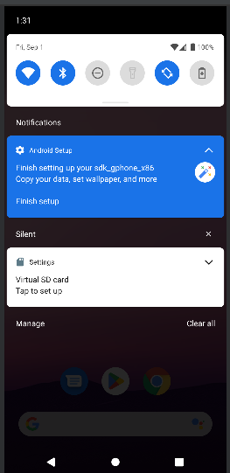

¿Qué diferencia observás en el funcionamiento de la aplicación en una tablet con orientación Landscape y un teléfono con orientación Portrait?

1. Espacio en pantalla: Una tablet en orientación Landscape generalmente ofrece más espacio en pantalla que un teléfono en orientación Portrait. Esto significa que puedes mostrar más contenido y elementos de interfaz de usuario en una tablet, lo que puede mejorar la experiencia del usuario al permitir una visualización más amplia y cómoda.
2. Diseño de la interfaz de usuario: Para aprovechar al máximo el espacio adicional en pantalla de una tablet en orientación Landscape, es posible que desees ajustar el diseño de la interfaz de usuario para aprovechar al máximo el espacio disponible. Esto puede implicar cambios en la disposición de los elementos, el tamaño de fuente y otras consideraciones de diseño.
3. Distribución de contenido: En una tablet en orientación Landscape, es común mostrar múltiples elementos en pantalla al mismo tiempo, como una lista y un detalle de elemento seleccionado. Esto puede facilitar la navegación y la interacción con la aplicación. En un teléfono en orientación Portrait, es más común mostrar un solo elemento a la vez, lo que puede requerir una navegación adicional para acceder a otros elementos.
4. Experiencia de usuario: En general, una tablet en orientación Landscape puede ofrecer una experiencia más inmersiva y rica en contenido, mientras que un teléfono en orientación Portrait puede ser más adecuado para un uso más rápido y portátil. Dependiendo de la naturaleza de tu aplicación, es posible que desees adaptar la experiencia del usuario para cada orientación en particular.

## Consigna

Contenga una única pantalla (sin importar el layout elegido) con:

2 cuadros de textos (EditText)

1 botón con el texto “comparar”

1 texto (TextView) que en el que se escriba el resultado de la acción al presionar el botón.

**Asegurarse de que:**

* 1. Utiliza MVVM
  2. Tiene al menos un test unitario
  3. Tiene al menos un test de UI

**Requerimientos**

1. Usá un repositorio de GitHub pages para subir tu proyecto (Repositorio app laboratorio: [https://github.com/eaceto/ticmas-lab-android(opens in a new tab)](https://github.com/eaceto/ticmas-lab-android)). Con lo visto en el último módulo del curso, vas a poder subir sin problema tu proyecto a la web.
2. Generá un archivo .doc con lo planteado en la consigna y el link de tu entregable.
3. Luego, subilo en el bloque "Proyectos" que se encuentra en la página principal del curso, en la plataforma.

link de tu entregable.

https://github.com/Barbozahj

**https://barbozahj.github.io/ProyectoFI-Android/**